

**Escuela Normal de Educación Preescolar**

**Licenciatura en Educación Preescolar**

**Ciclo escolar 2022 – 2023**

Curso: Educación Socioemocional

Profesor: Martha Gabriela Ávila Camacho

EVIDENCIA III

**Unidad de aprendizaje III. Aprendizaje y Enseñanza de las Habilidades Sociomocionales**

**Competencias profesionales de la unidad:**

* *Plantea las necesidades formativas de los alumnos de acuerdo con sus procesos de desarrollo y de aprendizaje, con base en los nuevos enfoques pedagógicos.*
* *Establece relaciones entre los principios, conceptos disciplinarios y contenidos del plan y programas de estudio en función del logro de aprendizaje de sus alumnos, asegurando la coherencia y continuidad entre los distintos grados y niveles educativos.*
* *Aplica el plan y programas de estudio para alcanzar los propósitos educativos y contribuir al pleno desenvolvimiento de las capacidades de sus alumnos.*
* *Utiliza metodologías pertinentes y actualizadas para promover el aprendizaje de los alumnos en los diferentes campos, áreas y ámbitos que propone el currículum, considerando los contextos y su desarrollo.*
* *Incorpora los recursos y los medios didácticos idóneos para favorecer el aprendizaje de acuerdo con el conocimiento de los procesos de desarrollo cognitivo y socioemocional de los alumnos.*

**Alumna:**

Angela Lecely Cortes Villarreal

Saltillo, Coahuila. Enero 2023

**ESCUELA NORMAL DE EDUCACIÓN PREESCOLAR DEL ESTADO DE COAHUILA**



Nombre del estudiante normalista: ___Angela Lecely Cortes Villarreal___________________________

Grado: __2°__ Sección: __”A”___ Número de Lista: __7___

Institución de Práctica: __Jardín de Niños Luis A. Beauregard__________________________________________

Clave: _05EJN025J____ Zona Escolar: _1102___ Grado en el que realiza su práctica: _Primero________

Nombre del Profesor(a) Titular: __Alejandra Nayelli López Merino______________________________

Total de alumnos: __28__ Niños: ______ Niñas: _______

Periodo de Práctica: ___05 al 09 de diciembre_______

|  |  |  |
| --- | --- | --- |
| **Áreas de Desarrollo Personal y Social**   * Educación Socioemocional | Organizador Curricular 1 | Aprendizaje esperado |
| Autorregulación | Reconoce y nombra situaciones que le generan alegría, seguridad, tristeza, miedo o enojo, y expresa lo que siente. |
| Organizador Curricular 2 |
| Expresión de las emociones |

**El Monstruo de Colores**

**Fecha de aplicación: Lunes 05 de diciembre**

|  |  |  |  |  |  |
| --- | --- | --- | --- | --- | --- |
| **Momentos** | **Actividades, Organización y Consignas** | **Recursos** | **Espacio y lugar** | **Organización** | **Aprendizaje Esperado** |
| **INICIO** | * Reconoce y nombra emociones que se observan en el video “El monstruo de colores II Maestra Ely II Había una vez…” de Maestra Ely respondiendo a los siguientes cuestionamientos:  1. ¿Qué te pone triste? 2. ¿Qué te pone alegre? 3. ¿Qué te hace enfadar? | Video  Pantalla  Audio | Salón de clases  8 minutos | Grupal | Reconoce y nombra situaciones que le generan alegría, seguridad, tristeza, miedo o enojo, y expresa lo que siente. |
| **DESARROLLO** | Reconoce y nombra alguna situación en la que ha sentido la emoción de las tarjetas seleccionadas al jugar al memorama de las emociones | Memorama de las emociones (anexo 1) | Salón de clases  12 minutos | Equipo de mesa |
| **CIERRE** | Reflexiona sobre la emoción que le genera armar o no un rompecabezas con el apoyo de la practicante | Rompecabezas relacionado con las emociones (anexo 2) | Salón de clases  10 minutos | Equipo de mesa |

|  |
| --- |
| **Ajustes razonables:**  **Se pondrá a trabajar a Emily con los niños más tímidos, como los son Hugo y Santiago para motivarlos a socializar más.** |

|  |
| --- |
| **Observaciones:** |

**___________________________ ________________________**

**Firma del estudiante normalista Firma del profesor titular**

**_____________________________**

**Firma del docente de la normal**

**Trayecto formativo de Práctica profesional**

**ANEXOS**

**Anexo 1.**

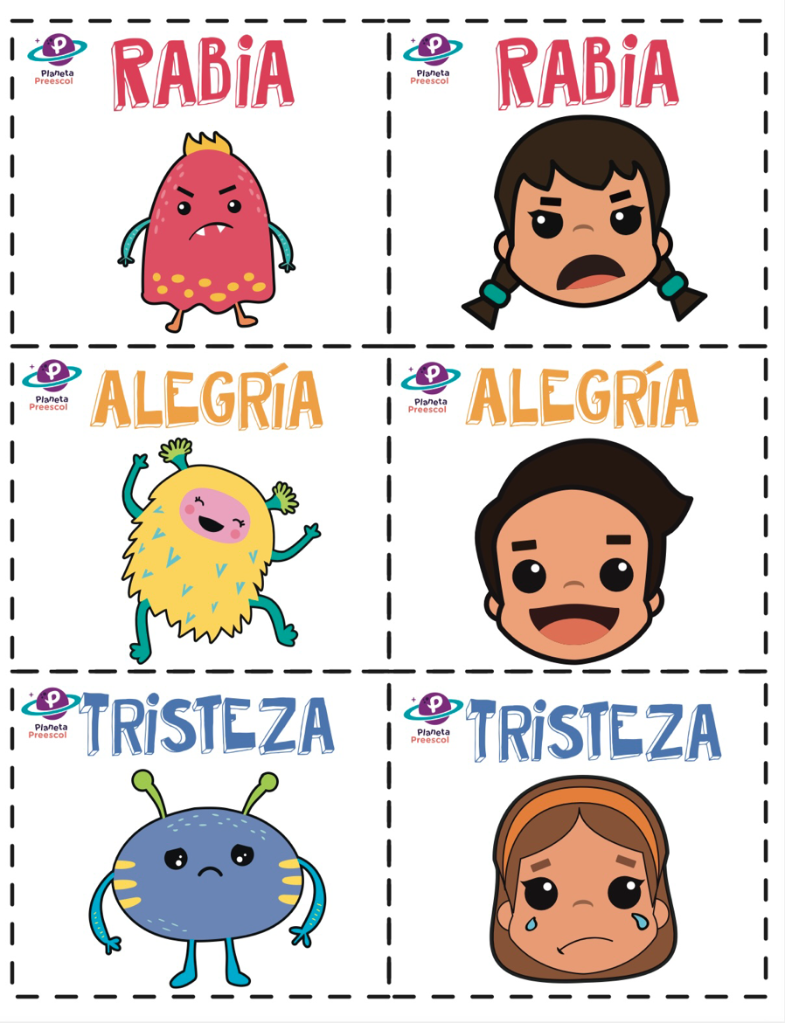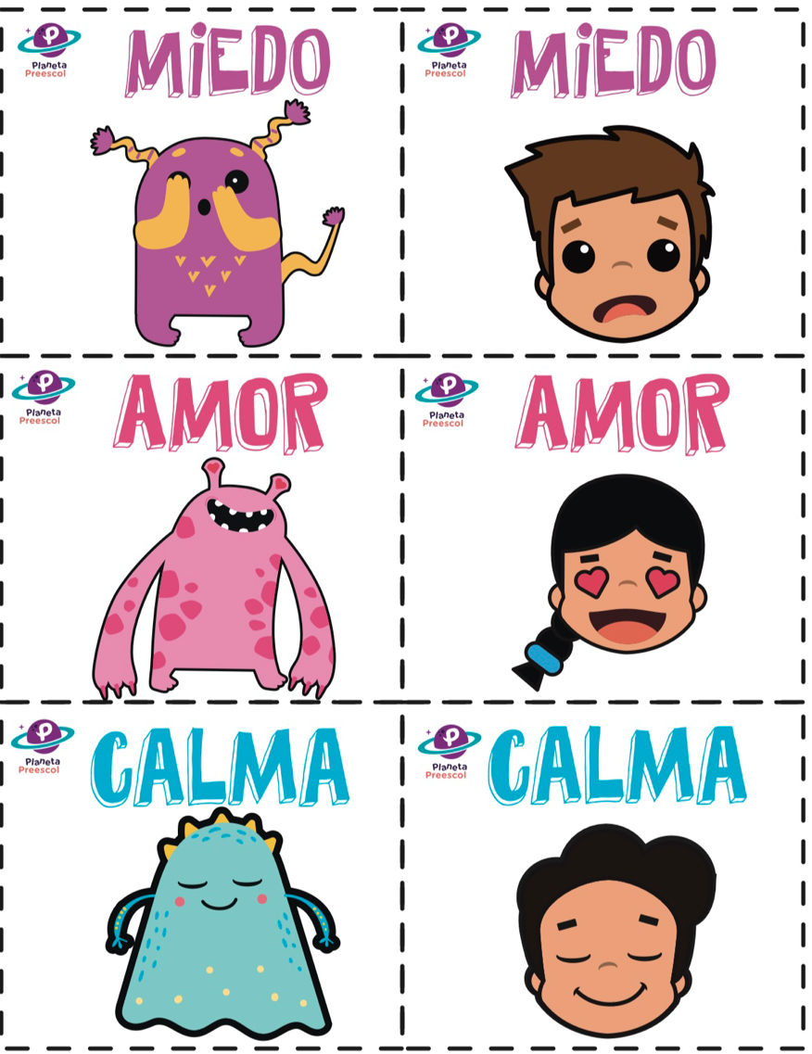

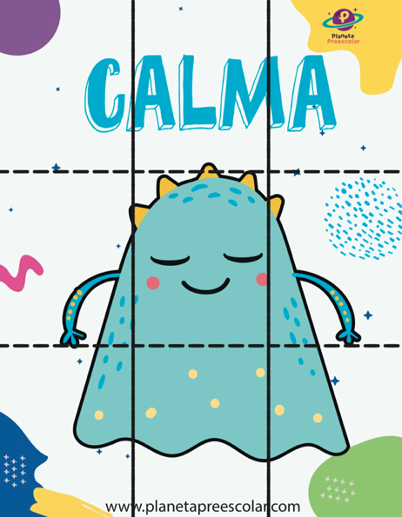**Anexo 2.**

**Rúbrica de Evaluación**

|  |  |  |  |
| --- | --- | --- | --- |
| **Áreas del Desarrollo Personal y Social:**  **Educación Socioemocional** | | | |
| 0rganizador Curricular 1: Autorregulación | | Organizador Curricular 2: Expresión de las emociones | |
| **Aprendizaje Esperado:** Reconoce y nombra situaciones que le generan alegría, seguridad, tristeza, miedo o enojo, y expresa lo que siente. | | | |
| **Sobresaliente** | **Satisfactorio** | **Básico** | **Insuficiente** |
| Muestra habilidad en la identificación y reconocimiento de situaciones que le genera diversas emociones y lo expresa con gran facilidad argumentando el porque lo hace sentir. | Reconoce y nombra situaciones que le generan alegría, seguridad, tristeza, miedo o enojo, y expresa lo que siente. | Con un poco de ayuda logra reconocer y nombrar situaciones que le generen alegría, seguridad, tristeza, miedo o enojo, y expresa lo que siente. | Aun con ayuda presenta dificultad para reconocer y nombrar situaciones que le generan alegría, seguridad, tristeza, miedo. Enojo, y expresa lo que siente. |

**ESCUELA NORMAL DE EDUCACIÓN PREESCOLAR**

|  |
| --- |
| **LISTA DE COTEJO PARA REVISIÓN DE LA SECUENCIA DIDÁCTICA 2022-2023** |

Nombre del estudiante normalista: __________________________________________________________________

Semestre: ___________________ Fecha de revisión: ________________________

**Indicaciones:** señalar con un ángulo los elementos que contenga el plan de trabajo y en la columna de puntaje escribir el valor obtenido

**Secuencia de la situación didáctica**

|  |  |  |  |  |
| --- | --- | --- | --- | --- |
| **INDICADOR** | **SI** | **NO** | **VALOR** | **PUNTAJE** |
| Menciona el nombre de la actividad |  |  | **2** |  |
| Especifica el día que se realizará la actividad |  |  | **2** |  |
| Menciona el Campo de Formación Académica o las Áreas de Desarrollo Personal y Social |  |  | **2** |  |
| Incluye el organizador curricular 1 |  |  | **2** |  |
| Incluye el organizador curricular 2 |  |  | **2** |  |
| Menciona el aprendizaje esperado |  |  | **2** |  |
| Menciona los 3 momentos:  Inicio: rescata aprendizajes previos, motiva y estimula la participación, presenta la actividad a realizar. |  |  | 20 |  |
| Desarrollo: describe la actividad y establece coherencia con el aprendizaje esperado. |  |  | 30 |  |
| Cierre: evalúa a través de un instrumento para evidenciar el logro del aprendizaje esperado. |  |  | 20 |  |
| Incluye la organización |  |  | 2 |  |
| Incluye el material y recursos |  |  | 5 |  |
| Incluye el tiempo (duración) |  |  | 2 |  |
| Incluye el espacio físico donde se realiza la actividad |  |  | 2 |  |
| Menciona los ajustes razonables (adecuación curricular) |  |  | 2 |  |
| La redacción está en presente en función del alumno |  |  | 2 |  |
| La redacción inicia con un verbo |  |  | 3 |  |
| TOTAL | | | 100 |  |